Acta N° 02-2017
SESIÓN COMISIÓN DE GÉNERO
03 de abril 2017 – 02:00 p.m.
Auditorio Miguel Blanco Quirós, OIJ

Presentes: Magistrada Zarela Villanueva Monge (quien coordina), Jeannette Arias Meza, Xinia Fernández Vargas, Eugenia Salazar Elizondo, Dixie Mendoza Cháves, María Alexandra Bogantes, Diana Delgado Navarro, y Magistrado Fernando Cruz Castro, Juan Carlos Morales Jiménez y Jason Alfaro Carballo.

Ausentes con justificación: Magistradas Doris Arias Madrigal y Carmenmaría Escoto Fernández, Sara Arce Moya, Mayra Campos Zúñiga, Damaris Vargas Vásquez, Sara Castillo Vargas, Adriana Orocú Chavarría, Cristian Mora Víquez y Rodrigo Arroyo Guzmán.

Antes de iniciar el análisis de los puntos de agenda, Xinia Fernández Vargas en nombre del personal de la Secretaría Técnica de Género y Acceso a la Justicia, otorga un reconocimiento a la Magistrada Zarela Villanueva Monge quien en mayo próximo se acoge a la jubilación, por su labor durante todos estos años por la erradicación de la violencia y discriminación contra las mujeres, así como por el invaluable apoyo brindado a esta oficina para la ejecución de las funciones que tiene encomendadas.

La Magistrada Villanueva agradece y aprovecha la oportunidad para someter a consideración de la Comisión la propuesta de que sea el Magistrado Fernando Cruz Castro quien asuma la coordinación una vez ella se retire, considerando los muchos años que el Magistrado Castro ha integrado ésta Comisión y el apoyo que ha dado a la labor que realiza, tanto ésta como la Secretaría de Género. Las personas presentes están de acuerdo con la sugerencia. Don Fernando acepta la designación y refiere algunas palabras al grupo.

Acuerdo: La Magistrada Villanueva propondrá a Corte Plena la designación del Magistrado Fernando Cruz Castro como coordinador de la Comisión de Género.

Punto uno: Estadísticas sobre femicidios al 31 de marzo del 2017.

La Sra. Dixie Mendoza, coordinadora del Observatorio de Violencia de Género contra las Mujeres y Acceso a la Justicia, inicia la presentación mostrando un ejemplo de los obituarios publicados en el Facebook del Observatorio cada vez que ocurre un femicidio, llama la atención la cantidad de personas que los ven. De seguido presenta los datos de los femicidios ocurridos en el 2016 y los registrados hasta el 31 de marzo.

En 2016 hubo un total de 23 femicidios, 11 de estos se clasificaron por el artículo 21 de la Ley de Penalización de Violencia contra las Mujeres, mientras que los otro 12, fueron clasificados como femicidio ampliado. Al 31 de marzo de este año se han registrado 9 femicidios, de los cuales 4 han sido clasificados por el artículo 21 de la Ley de Penalización de Violencia contra las Mujeres, los cinco 5 restantes, como femicidio ampliado.

Indicadores:
- Clasificación por rango de edad:
  - 2016:
    - 2 de las víctimas eran menores de edad
    - 7 de las víctimas están en el rango de edad de 18 a 29 años
    - 7 víctimas estaban entre los 30 y 39 años de edad.
    - 5 de ellas, tenían entre 40 y 49 años.
    - 2 de las víctimas eran mayores de 50 años.

  - 2017:
    - 1 de las víctimas tenía 16 años
    - 5 de las víctimas tenían entre 20 y 29 años
    - 2 de ellas entre 40 a 49
    - 1 de las víctimas tenía entre 50 a 59 años

Se evidencia que la tendencia en los últimos 2 años ha sido que las víctimas están entre 20 y 29 años de edad, o sea, en su edad productiva y reproductiva.

- Descendientes
  - 2016
    - 14 de las 23 mujeres asesinadas eran madres (61%)
    - 28 personas quedaron huérfanas
    - De estas, 21 personas (75%) son menores de edad

  - 2017
    - 4 de las 9 mujeres eran madres
    - 8 personas quedaron huérfanas
    - De estas, 6 son menores de edad.

- Nacionalidad
  - 2016:
    - 5 de las víctimas eran nicaragüenses (22%)
    - 18 eran costarricenses (78%)

  - 2017:
    - Todas las 9 víctimas han sido costarricenses

- Meses en que han sucedido los femicidios.

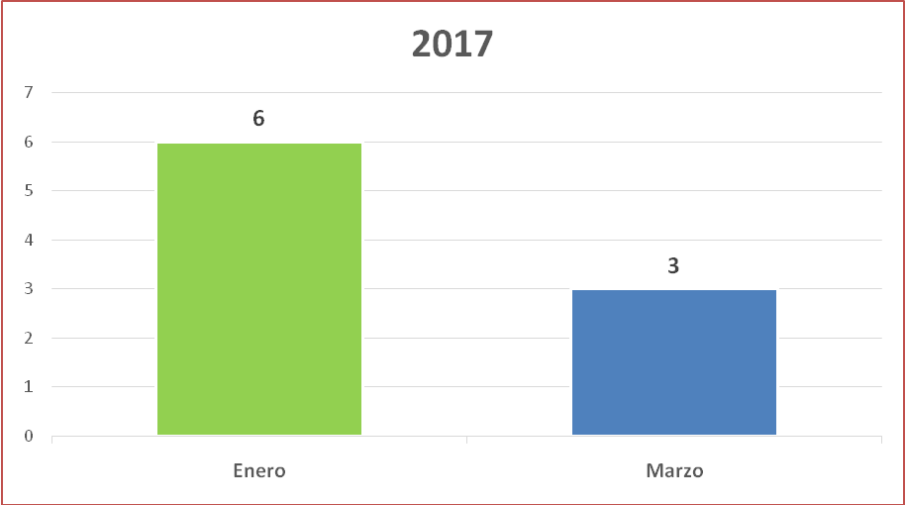

- Día en que ocurrió el femicidio
2016:
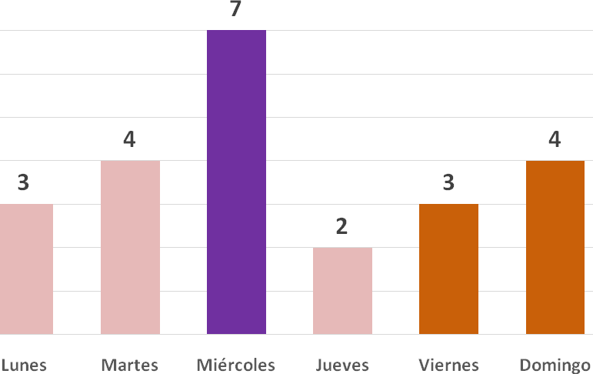

2017:
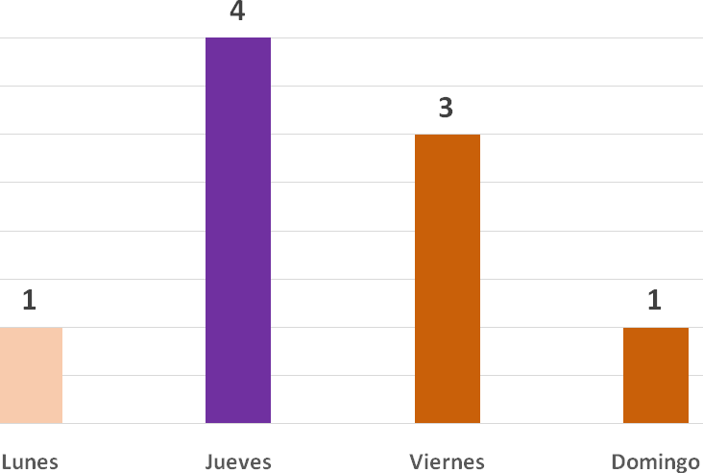

- Provincia
2016:
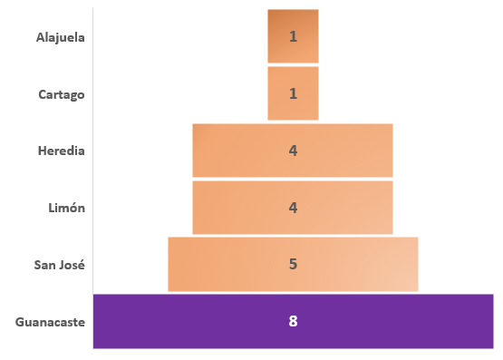
2017:

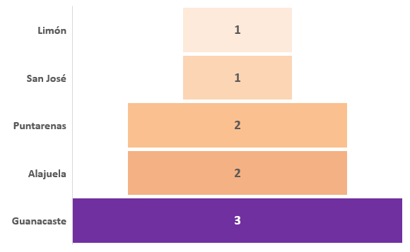

Provincia con mayor tasa en términos estadísticos es otro dato, lo correcto es número de femicidios en los últimos 2 años:

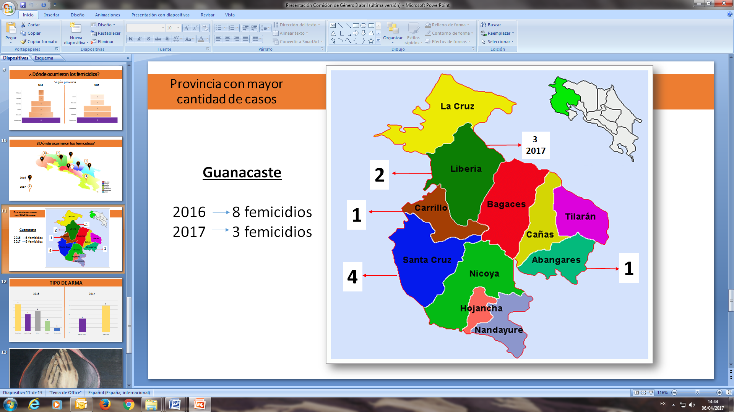

Una vez concluida la presentación, la Sra. Xinia Fernández señala la importancia de realizar un estudio que abarque todos los informes elaborados por la Sección de Estadísticas en que estos datos están identificados iniciando desde el 2008. De tal manera que puedan identificarse mejor características comunes, si las hubiera, para tomar decisiones. La Magistrada Villanueva respalda esa propuesta pues se cuenta con una década de información que podría evidenciar situaciones particulares o cuáles son los detonantes que están presentes en los distintos casos.

La Sra. Jeannette Arias acota la necesidad de investigar también las tentativas de femicidios, Xinia señala que ese es un tema que se ha planteado desde hace al menos dos años pues según los datos las tentativas triplican los femicidios Ya el Observatorio tiene planteada una investigación sobre el tema para lo que se está gestionando cooperación internacional. Informa la Sra. Arias Meza respecto al femicidio de la joven de 16 años ocurrido recientemente, donde su victimario, con quien convivía, tiene más de 40 años.

Sobre este caso se solicitó al Departamento de Trabajo Social y Psicología realizar una pericia post mortem para identificar las circunstancias que rodearon la vida de la joven y que concluyeron con su muerte. Con este tipo de investigaciones se pretende obtener información que pueda ser útil para retroalimentar a la comunidad donde vivía la mujer fallecida, para prevenir e identificar riesgos de otras mujeres.

Acuerdo: El Observatorio de Violencia de Género contra las Mujeres y Acceso a la Justicia, tendrá a cargo elaborar un informe que reúna los resultados de los informes del Departamento de Planificación sobre femicidios; el mismo será remitido al instituto de Estudios de la Mujer de la UNA y al Centro de investigaciones en estudios de la mujer de la UCR, a la Defensoría de los Habitantes y al INAMU; con la invitación para que realicen investigaciones desde sus áreas de interés sobre el femicidio, prevención y atención.

Punto 2: Acciones para sensibilizar judicatura en abordaje de casos de violencia de género.

La Sra. Jeannette Arias señala la preocupación en diversos sectores de la institución respecto a los recientes casos de violación sexual en perjuicio de niñas y adolescentes, donde los victimarios son los padres, en ambos casos el juez penal a cargo rechazó la solicitud de medida cautelar de prisión preventiva solicitada por el Ministerio Público, invisibilizando el riesgo que para esas jóvenes significa la libertad del agresor, siendo que en ambos casos posteriormente, las decisiones de primera instancia fueron revocadas en alzada, en donde se dictó prisión preventiva.

Se solicitó a la Escuela Judicial un informe sobre las capacitaciones que habían recibido los jueces que resolvieron en estos casos, resultando que ninguno se ha capacitado en perspectiva de género. Mediante la Escuela Judicial se puede diseñar un curso específico que incluya el análisis de la perspectiva de género en las medidas cautelares. Xinia Fernández señala la necesidad de que un curso similar se ofrezca a las y los fiscales, quienes tienen la responsabilidad de solicitar la prisión preventiva, siendo ese el momento procesal donde debe fundamentarse en qué consiste el riesgo al que se exponen las víctimas en situaciones de este tipo.

Además, es necesario que la Comisión de Género o la Secretaría Técnica de Género acompañe a la Escuela Judicial en la elaboración del curso, contenidos, programa, población meta y elección de personas instructoras. El Sr. Juan Carlos Morales concuerda con doña Xinia Fernández al indicar que existe una necesidad de capacitación en la materia de valoración de riesgo para la implementación de prisión preventiva, tanto para la judicatura como para la fiscalía. Eventualmente, podría incluirse a la Defensa Pública también.

Acuerdo: Solicitar a la Escuela Judicial el diseño de un curso en coordinación con la Secretaría Técnica de Género y Acceso a la Justicia sobre los derechos de las víctimas y la valoración de riesgo en la imposición de medidas cautelares.

Se concluye la sesión a las 17:05 hrs.

